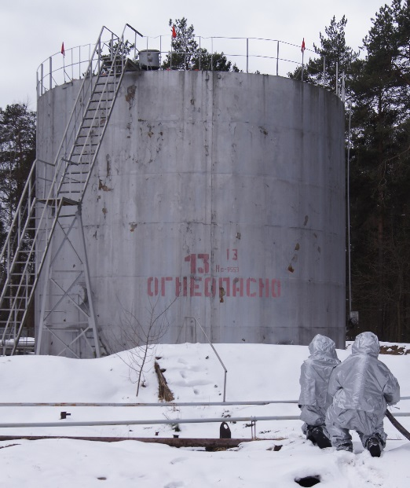**18 апреля 2017 в Курортном районе состоялись пожарно-тактического учения**

**на Зеленогорской нефтебазе ООО «АНРИ Центр»**

В целях совершенствования навыков в организации и тактике тушения пожаров на объектах (резервуарных парках) хранения нефти и нефтепродуктов, а также навыков взаимодействия с персоналом и руководством объекта и со службами жизнеобеспечения на Зеленогорской нефтебазе ООО «АНРИ Центр» состоялись учения с привлечением 6 отряда ФПС, ПСО по Курортному району и ОНДПР Курортного района.

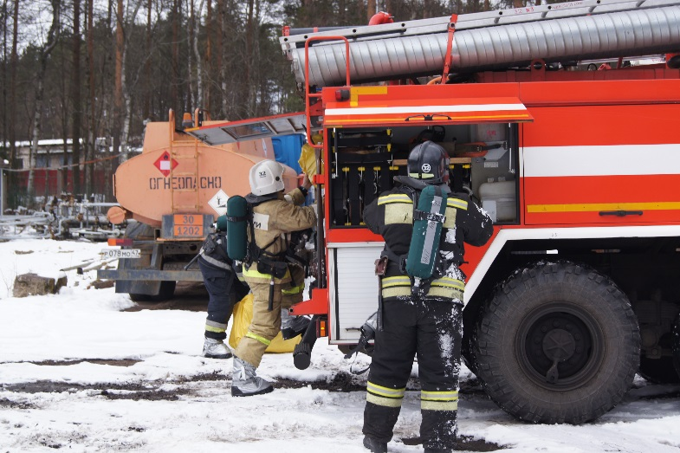По легенде учений вследствие нарушения технологии, при проведении работ по откачке нефтепродукта, в результате взрыва паровоздушной смеси, произошел пожар в резервуаре № 13 (объёмом 700 м3), после подрыва крыши резервуара, горение происходило на всей поверхности хранимого топлива (жидкий газонефтеконденсат). В ходе учений администрацией объекта задействована громкоговорящая связь оповещения об эвакуации, силами добровольной пожарной команды организованы возможные меры по охлаждению горящего и соседних с ним не горящих резервуаров. Силами спасателей организовано спасение одного из добровольцев ДПК нефтебазы, участвующего в охлаждении горящего резервуара, а так же созданы условия для успешного тушения пожара. В целом в учениях участвовало около 5 единиц техники и 150 спасателей. При проведении учений так же были проверены системы пожарной сигнализации и системы оповещения людей о пожаре, проведена отработка действий персонала нефетебазы и в очередной раз продемонстрирована работа с первичными средствами пожаротушения.